ZENITH致敬
TRINIDAD雪茄五十周年华诞

为Habanos系列最豪华时尚雪茄的五十周年华诞献礼，Zenith在第21届古巴雪茄节上推出珍贵的新型Pilot Type 20计时码表Trinidad限量款三部曲。后者是最负盛名的高级雪茄盛会，将于2019年2月18日至22日在哈瓦那市举行，该市适逢建城500周年华诞。

Trinidad五十周年雪茄是在Cohiba独有的El Laguito工厂生产的，这种哈瓦那雪茄以其丰富、芳香和中等强度的风味而闻名。Pilot Type 20 Chronograph Trinidad特别版体现了这款标志性雪茄的所有丰富性，采用45毫米玫瑰金、黄金和白金表壳三种形式，每款限量发行50枚，底盖上镌刻有｢Trinidad 50th Anniversary｣纪念标志。

El Primero星速自动上链导柱轮计时码表机芯同世界上最精确的系列计时机芯一脉相承，后者在2019年也将迎来50岁。它驱动中置时针和分针、小秒针和计时码表功能，在清晰易读的表盘上一目了然，带有超大米色发光数字、独特的烟叶图案以及Zenith和Trinidad标志。

这些收藏级珍品与Trinidad标志图案哈瓦那棕色小牛皮表带相得益彰，内侧采用带有相同标识的保护橡胶衬里，搭配与表壳同款的18K玫瑰金、黄金或白金扣针表扣。作为为纪念品牌周年纪念而开发的独家Trinidad雪茄盒的一部分，在Habanos雪茄节期间，将拍卖同款的绝世孤品Pilot Type 20 Chronograph Trinidad铂金版。

Zenith和Habanos S.A.两家传奇制造商兼具真实、精确和卓越，每一个都将激情和专业知识融入到卓越的创造中去，为资深鉴赏家带来无与伦比的享受。Habanos S.A.和Zenith之间的合作始终成功，首先是同Cohiba品牌，现在是Trinidad品牌。Zenith和Habanos品牌拥有卓越、精致和独特的共同理念。前者是一家瑞士制表厂，坐拥150多年的创新传统和专业知识；后者则是全球最抢手的著名雪茄品牌。

ZENITH: 瑞士制表业的未来
自1865年以来，Zenith始终本着真实、大胆和热忱的宗旨，积极推动卓越、精准和创新。高瞻远瞩的制表师Georges Favre-Jacot先生在瑞士力洛克创立Zenith之后不久，就获得了精密时计认证，并在短短一个半世纪的时间内荣获2333个精密时计奖项，创造了无与伦比的纪录。

该表厂以其1969 El Primero传奇机芯而闻名，短时测量精确度接近1/10秒，自此开发出600多款机芯。今天，Zenith在测时方面又出新猷，其中包括测时精确到1/100秒Defy El Primero 21机芯；还有21st century Defy Lab则是世界上最精确的腕表，开辟机械表的全新格局。Zenith重拳出击，以傲人的创新传统、敢为天下先的思维，积极书写自己以及瑞士制表业的未来。

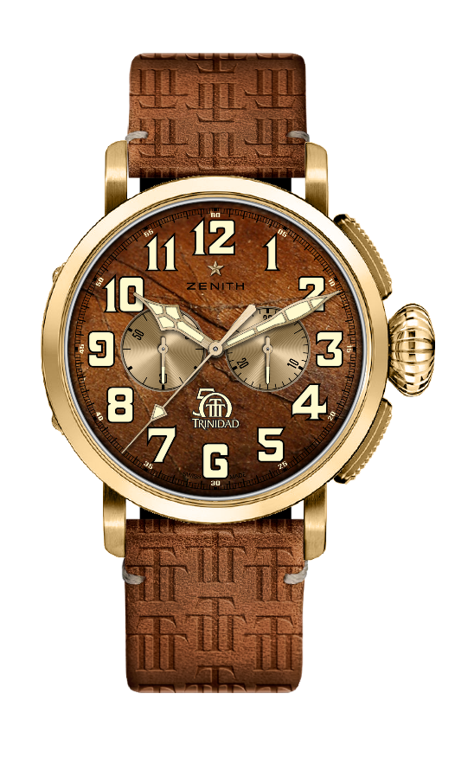
PILOT TYPE 20 CHRONOGRAPH TRINIDAD特别版
限量发售50枚

型号：30.2430.4069/78.C811

亮点
三部曲的特别表款
向Trinidad雪茄五十周年致敬
El Primero星速自动上链导柱轮计时码表
表盘上饰有烟草叶图案
完全由SuperLuminova夜光材料制成的阿拉伯数字
表壳底盖上镌刻着｢Trinidad 50th Anniversary｣标志
黄金表款 限量发售50枚

机芯
机芯： El Primero 4069型自动上链机芯
机芯： 13又¼法分（直径： 30毫米）
机芯厚度： 6.6 毫米
组件数： 254
宝石数： 35
振频： 36 000振次/小时 (5赫兹)
动力储备： 至少 50个小时
精饰： 摆铊饰以｢日内瓦波纹｣(Côtes de Genève) 图案

功能
中置时、分显示
小秒针位于9时位置
计时码表：
- 中置计时指针
- 30分钟计时盘位于3时位置

表壳、表盘及指针
材质： 黄金
直径： 45毫米
开心直径： 37.8毫米
厚度： 14.25毫米
防水深度： 10 ATM（100米）
表盘： 哈瓦那棕色表盘，饰有烟草叶图案
小时时标： 米色SuperLuminova SLN荧光材料制成的阿拉伯时标
指针： 镀金刻面，带有米色SuperLuminova SLN荧光涂料
表背： 黄金表壳底盖，上面镌刻有｢Trinidad 50th Anniversary｣标志

表带和表扣
哈瓦那棕色小牛皮表带，饰有Trinidad标志图案
保护橡胶衬里，内侧带有Trinidad标志
黄金扣针表扣

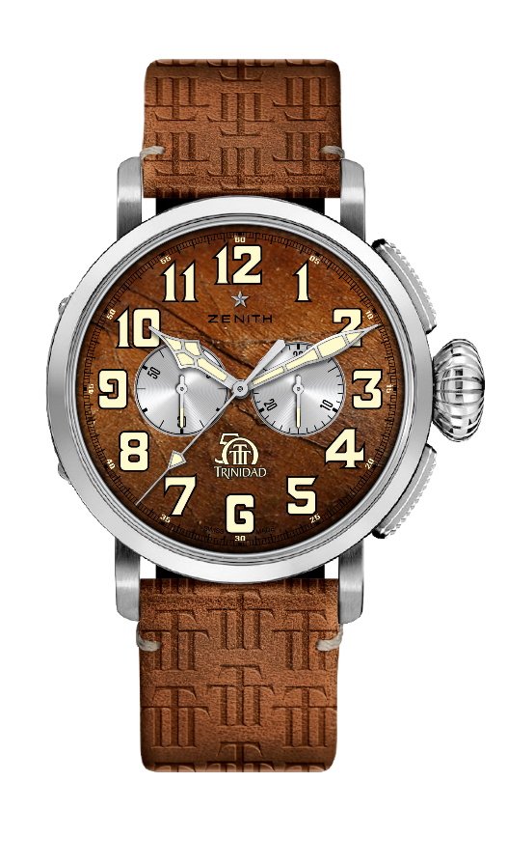
PILOT TYPE 20 CHRONOGRAPH TRINIDAD 特别版
限量发售50枚

型号： 65.2430.4069/78.C811

亮点
三部曲的特别表款
向Trinidad雪茄五十周年致敬
El Primero星速自动上链导柱轮计时码表
表盘上饰有烟草叶图案
完全由SuperLuminova夜光材料制成的阿拉伯数字
表壳底盖上镌刻着｢Trinidad 50th Anniversary｣标志
白金表款： 限量发售50枚

机芯
机芯： El Primero 4069型自动上链机芯
机芯： 13又¼法分（直径： 30毫米）
机芯厚度： 6.6 毫米
组件数： 254
宝石数： 35
振频： 36 000振次/小时 (5赫兹)
动力储备： 至少 50个小时
精饰： 摆铊饰以｢日内瓦波纹｣(Côtes de Genève) 图案

功能
中置时、分显示
小秒针位于9时位置
计时码表：
- 中置计时指针
- 30分钟计时盘位于3时位置

表壳、表盘及指针
材质： 白金
直径： 45毫米
开心直径： 37.8 毫米
厚度： 14.25毫米
防水深度： 10 ATM（100米）
表盘： 哈瓦那棕色表带，饰有烟草图案
小时时标： 米色SuperLuminova SLN荧光材料制成的阿拉伯时标
指针： 镀铑刻面，带有米色SuperLuminova SLN荧光涂层
表背： 白金底盖，上面镌刻着｢Trinidad 50th Anniversary｣标志

表带和表扣
哈瓦那棕色小牛皮表带，饰有Trinidad标志图案
保护橡胶衬里，内侧带有Trinidad标志
白金扣针表扣

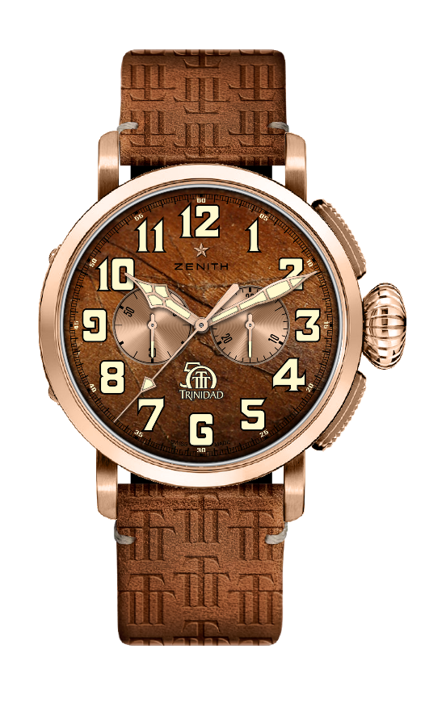
PILOT TYPE 20 CHRONOGRAPH TRINIDAD 特别版
限量发售50枚

型号： 18.2430.4069/77.C811

亮点
三部曲的特别表款
Trinidad雪茄五十周年华诞
El Primero星速自动上链导柱轮计时码表
表盘上饰有烟草叶图案
完全由SuperLuminova夜光材料制成的阿拉伯数字
表壳底盖上镌刻着｢Trinidad 50th Anniversary｣标志
18K玫瑰金表款： 限量发售50枚

机芯
机芯： El Primero 4069型自动上链机芯
机芯： 13又¼法分（直径： 30毫米）
机芯厚度： 6.6 毫米
组件数： 254
宝石数： 35
振频： 36 000振次/小时 (5赫兹)
动力储备： 至少 50个小时
精饰： 摆铊饰以｢日内瓦波纹｣ (Côtes de Genève) 图案

功能
中置时、分显示
小秒针位于9时位置
计时码表：
- 中置计时指针
- 30分钟计时盘位于3时位置

表壳、表盘及指针
材质： 18K玫瑰金
直径： 45毫米
开心直径： 37.8毫米
厚度： 14.25毫米
防水深度： 10 ATM（100米）
表盘： 哈瓦那棕色表带，饰有烟草图案
小时时标： 米色SuperLuminova SLN荧光材料制成的阿拉伯时标
指针： 镀金刻面，带有米色SuperLuminova SLN荧光涂层
表背： 18K玫瑰金表壳底盖上镌刻着｢Trinidad 50th Anniversary｣标志

表带和表扣
哈瓦那棕色小牛皮表带，饰有Trinidad标志图案
保护橡胶衬里，内侧带有Trinidad标志
18K玫瑰金扣针表扣

